2016-2017学年第一学期高二年级期末考试
政治 试卷$来&源：ziyuanku.com
（考试时间：90分钟，满分：100分） 命题教师：
一、下列各题的四个选项中，只有一项最符合题意，请把所选答案的字母填在相应位置（每小题2分，共48分）
1．俗话说“世上没有免费的午餐”，如果从经济学的角度理解，最贴切的解释应该是（ ）
A．免费的午餐往往是陷阱，不能轻易相信
B．免费的午餐不是人人都可以获得的，会有其他条件
C．用来生产午餐的资源本可用于生产其他商品，免费午餐一样有成本
D．世界上的资源是有限的，不能都用来生产午餐
2．对“公有制为主体”的正确理解是
A．公有制在我国的各个领域和各个行业都必须占支配地位
B．公有资产要在社会总资产中占优势，国有经济要控制国民经济命脉
C．国有资产要在社会总资产中占优势，国有经济要控制国民经济命脉
D.国有资产要在社会总资产中占优势，公有经济要控制国民经济命脉
3．2016年10月份以来，人民币对美元汇率持续下跌，甚至一度跌破6.8大关，这让“海淘”一族很受伤。不考虑其他因素，下图中能正确反映这一现象的是
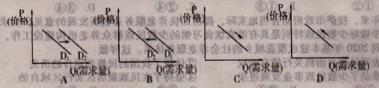
4．小张在一家国有企业工作，年薪5万元，岗位津贴1万元;他还利用业余时间搞一些技术发明，一年的技术转让所得为1万元;在这期间炒股获得收益3万元。小张的上述收入中，按劳分配和按资本要素分配取得的收入分别为
A．5万元、4万元 B．5万元、3万元 C．6万元、4万元 D．6万元、3万元
5、民主决策的方式有
①社情民意反映制度 ②专家咨询制度 ③重大事项社会公示制度
④社会听证制度 ⑤信访举报制度
A.①②③④ B.①②③⑤ C.②③④⑤ D.①③④⑤
6、近年来我国楼市火爆，房价猛涨，有关人士指出，稳定楼市政府责任不可推卸。这是因为政府承担着
A.保障人民民主和维护国家长治久安的职能 B.组织社会主义经济建设的职能
C.组织社会主义文化建设的职能 D.推进生态文明建设职能
7、国务院机构改革方案的审议通过，表明全国人大在行使
A.任免权 B.监督权 C.决定权 D.立法权
8、为保护中医药的知识产权，近年来不断有全国人大代表在“两会”期间提出相关的立法议案。这表明人大代表是在
A.行使提案权 B.制定相关法律 C.提出相关质询 D.协助法律实施

9.下列活动属于文化现象的有
①工程队修建梅华路有轨电车 ②参加“校长杯足球赛”比赛
③参加演讲会、辩论赛 ④科学家进行科学研究
A、①②③ B、②③④ C、①②④ D、①③④
10．2014年6月上映的《变形金刚4》是全球首部采用4K IMAX 3D 高清摄影机拍摄的电影，其高清摄影占全片60%的画面。好莱坞非常重视全球第二大票仓的中国，取景地点融入了中国元素，包括重庆武隆、香港李冰冰等中国演员也参与演出。这说明
①一定的经济决定一定的文化 ②文化对经济有重大促进作用
③文化与经济相互交融 ④文化与政治相互交融
A.①③ B.③④ C.①② D.②④
11．麦兜是香港作家谢立文和麦家碧共同创作的卡通形象，以其正直善良的“死蠢”精神打动了无数观众。麦兜之所以能打动观众，是因为
①优秀文化能丰富人的精神世界 ②优秀文化能增强人的精神力量
③优秀文化能决定人的发展 ④优秀文化能满足人们的各种需求
A．①③ B．③④ C．①② D．②④
12．下列哪种传统文化被称为“凝固的艺术”，是展现中国传统文化的重要标志
A．传统习俗 B．传统建筑 C．传统文艺 D．传统思想
13.微信作为一种互动性更强、传播速度更快的传播方式，获得了众多手机用户和网民的青睐，很多人用微信交流信息。这种现象揭示
①文化传播方式是不断发展的 ②传媒的发展推动着社会发展
③传播方式的发展是文化发展的动力 ④大众传媒已成为文化传播的主要手段
A．①④ B．②③ C．①② D．①③
14．2015年04月24日国家新闻出版广电总局发布《关于做好2014—2015年度广播电视公益广告扶持项目评审工作的通知》。《通知》指出， 2015年度要加大对广播电视公益广告扶持力度，重视公益广告是因为文化对人的影响具有( )
A． 深远持久的特点 B． 相对稳定性的特点
C． 潜移默化的特点 D． 鲜明的民族性
15.2014年是中法建交50周年，双方举办了文化年活动予以庆祝。我国在法国举办的大皇宫中国之夜、中国装饰艺术展览、第三届尼斯中国新年歌舞会等一系列文化活动中成为庆祝活动的亮点。这有利于
①扩大中华文化的国际影响力 ②促进中国传统文化广泛传播 资*源%库 ziyuanku.com
③增强民族文化的多元化特征 ④促进中法文化的交流与合作
A.①② B. ②③ C. ①④ D.③④
16. 费孝通晚年提出“文化自觉”论。他说，生活在一定文化中的人对其文化要有“自知之明”。“自知之明”是为了加强文化转型的自主能力，取得适应新环境、新时代文化选择的自主地位，然后经过自主的适应，和其他文化一起取长补短，共同建立一个共同认可的基本秩序和一套多种文化都能和平共处、各抒所长的共处原则。下列对“文化自觉”理解正确的是 资*源%库 ziyuanku.com
①它是民族文化创新发展的基础 ②就是要大力宣传中华民族文化的优越性
③要坚持继承和发展的基础上，不断创新，博采众长
④它包括对自身文化的反思和学习他人文化的长处
A．①③ B．②③ C．②④ D．③④
17.所谓文化的自信，就是要对民族优秀的传统文化充分自信，对中国共产党领导的人民创造的革命传统文化要充分自信。高度的文化自信源于
①中华文化源远流长、博大精深 ②对中国特色社会主义伟大实践的深刻把握
③我国强大的经济实力和国际影响 ④中国特色社会主义文化建设的快速发展资*源%库
A．②③ B．①④ C．①② D．③④
18. 东汉哲学家王符说：“德不称其任，其祸必酷；能不称其位，其殃必大。”北宋史学家司马光说： “才者，德之资也；德者，才之帅也。”名言反映的共同道理是
A.科学文化修养和思想道德修养要和谐统一 B.只有提高道德修养才能提高科学文化水平
C.思想道德修养和科学文化修养是一致的 D.思想道德修养比科学文化修养更重要
19．下列观点属于唯物主义的是( )
A．存在即被感知 B．心外无物
C．人病则忧惧，忧惧见鬼出 D．理生万物
20．与“万物森然于方寸之间，满心而发，充塞宇宙，无非此理”观点相通的是 ( )
A．巧妇难为无米之炊 B．未有此气，先有此理
C．天行有常，不为尧存，不为桀亡 D．天下无一物非吾度内者
21．自古以来，无论在日常生活还是在艺术技艺的追求上，中国人都讲究和谐、圆满、对称、均衡的哲学。龙泉青釉瓷器造型千变万化，但器型都工巧端正自然，追求和谐、圆满、中和之。可见( )
A．哲学源于人们对实践的追问和对世界的思考
B．真正的哲学能够指导人们正确的认识世界和改造世界
C．哲学是科学世界观和方法论的统一 D．具体科学的进步推动了哲学的发展
22．动漫文化建设的中心工作是思想道德建设，画家熊顿身患癌症，处于人生最艰难的时刻仍积极奋争，用顽强乐观的心态坚持创作了《滚蛋吧！肿瘤君》。这体现了( )
A．世界观决定方法论 B．哲学的智慧产生于生活实践
C．世界观决定实践结果 D．世界观具有正确的导向作用
23.．一百年前，爱因斯坦曾预言，如果大质量天体发生碰撞、超新星爆发等极端宇宙事件会产生强大的引力波。2016年2月12日，先进激光干涉引力波天文台(LIGO)宣布首次直接探测到引力波的存在。这次发现科学意义重大，因为引力波可以直接与宇宙大爆炸连接。一旦我们发现了宇宙大爆炸时期的引力波，就可以揭开宇宙的各种谜团，甚至了解宇宙的开端和运行机制。由此可见( )
①自然界的事物是按照其固有的规律形成和发展的
②世界上只有尚未认识之物，没有不可认识之物
③科学预言等一些特殊的意识可以先于物质而存在
④人类总有一天可以穷尽对整个宇宙的认识
A．①② B．①④ C．②④ D．②③
24.．漫画《官员迷信》中的官员( )
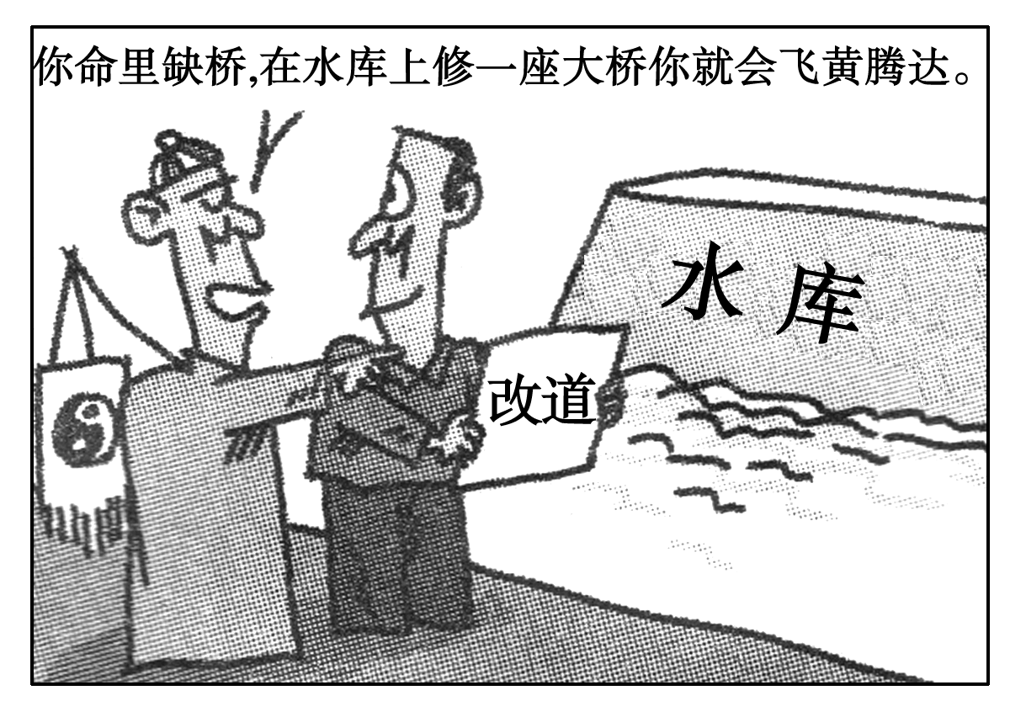
A．犯了不可知论的错误 B．正确发挥了意识的能动作用
C．坚持了朴素唯物主义的观点 D．将客观精神作为世界的主宰

二．非选择题（52分）
25．材料一：在中国很多大城市，买得起车的人并不代表着他们就一定停得起车。如今，国内大城市的私家车数量不断增多，但停车位的增长速度却严重滞后，“停车难”已成为国内大城市“有车一族”的心头恨。
材料二：为破解“停车难”困局，国家发改委等7部门近日联合发布了《关于加强城市停车设施建设的指导意见》（以下简称（《意见》），鼓励通过各种形式广泛吸引社会资本投资建设城市停车设施，放开社会资本全额投资新建停车设施收费。《意见》鼓励社会资本参与停车场建设，通过各种形式广泛吸引社会资本投资建设城市停车设施，推广政府和社会资本合作（PPP）模式，并将停车设施建设运营主体和投资规模的准入标准放宽，企业和个人均可申请投资建设公共停车场。
结合材料，说明政府放开社会资本参与停车场建设的经济意义（12分）。

26.2016年9月4日至5日，二十国集团领导人第十一次峰会在中国杭州举行。右图为G20杭州峰会会标，它用20根线条，描绘出一个桥形轮廓，同时辅以G20 2016 CHINA和篆刻隶书“中国”印章。桥梁线条形似光纤、寓意着信息时代的互联互通。图案中G20的“O”体现了各国团结协作的精神。桥梁寓意着G20已成为全球经济增长之桥、国际合作之桥、面向未来的共赢之桥。

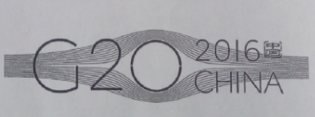

结合峰会会标的设计，简要说明如何进行文化创新。（12分）

27.2016年8月21日，中国女排时隔12年后再次站上奥运最高领奖台，女排精神深深感动了国人。女排精神是20世纪80年代中国女排夺得五连冠之后的经验结晶。其基本内涵可概括为：无私奉献精神；团结协作精神；艰苦创业精神；自强不息精神。“无论比分怎么样，从来没有放弃过。”现在时代虽然不同了，但女排精神没有褪色，反而俞加闪光。女排的里约的奥运会上的表现，展示了强大正能量，展示了“人生能有几回捕”的奋斗精神。实现“两个一百年”奋斗目标、实现中华民族伟大复兴的中国梦，就需要这样的精神。
⑴结合材料和文化生活知识，谈谈女排精神与中华民族精神的关系。（12分）

⑵请用女排精神创作两个座佑铭。要求：主题鲜明、朗朗上口、发人深省，字数20个字以内。（4分）
28.豫剧历史悠久，是中国五大戏曲剧种之一。但随着多元文化媒体发展和人们文化艺术需求的多样化，豫剧格式化表演、缓慢板腔体节奏、难懂的行腔归韵，越来越不适应当代人的审美需求。Ziyuanku.com
上世纪九十年代以来，豫剧工作者们引入市场机制，把传统戏曲艺术和现代媒体相合；在继承豫剧优秀传统的基础上，融合其它艺术门类优秀艺术元素，大胆探索创新；立足群众，以群众需求为导向，深入群众生活积累艺术素材，通过多种形式调动群众参与创作和展演，经过不断努力，以《梨园春》为代表的影视栏目品牌和以《程婴救孤》为代表的舞台剧品牌先后涌现，取得了良好的社会效益和经济效益。豫剧发展迎来了“又一个春天”。WWW.ziyuanku.com
结合材料，运用“认识运动，把握规律”知识，说明豫剧发展为何能迎来“又一个春天”（12分）。
2016-2017学年第一学期高二年级期末考试
政治答案
- 选择题1-2CB
3.B
4.D
【解析】
试题分析：A选项观点与题意不符，国有企业工作年薪和岗位津贴都属于公有制经济范围内劳动所得，按劳分配是6万元，而不是5万元，故排除。B选项观点与题意不符，国有企业工作年薪和岗位津贴都属于公有制经济范围内劳动所得，按劳分配是6万元，而不是5万元，故排除。C选项观点与题意不符，题中炒股获得收益属于按资本要素分配，故排除。D选项观点正确且符合题意，按劳分配是在公有制经济范围内，按劳分配收入=5+1=6万元，按资本要素分配取得的收入为炒股获得3万元，故入选。WWW.ziyuanku.com
- A 6.B 7.C 8.A 9.B 10.A 11.C 12.B 13.A 14.C 15.C 16.D 17.C 18.A
19.[答案] C
[解析] “人病则忧惧，忧惧见鬼出”指的是：人生病了就容易恐怖，人恐惧了就感觉好像有鬼神存在，这体现了客观存在(人病了)对主观意识(忧惧、见鬼出)的影响，C项属于古代朴素唯物主义观点，故C项正确。A、B两项均属于主观唯心主义观点。D项属于客观唯心主义观点。
20.[答案] D
[解析] 题干中的观点属于主观唯心主义，只有D项符合题意。A、C两项均属于古代朴素唯物主义观点。B项属于客观唯心主义观点。
21.[答案] B
[解析] 龙泉青釉瓷器造型千变万化，但器型都工巧端正自然，追求和谐、圆满、中和之美。可见真正的哲学能够指导人们正确的认识世界和改造世界，B当选。A不选，属于无关选项；C不选，真正的哲学才是科学世界观和方法论的统一；D不选，材料不强调具体科学的进步推动了哲学的发展。
22.[答案] A
[解析] 材料中“处于人生最艰难的时刻仍积极奋争，用顽强乐观的心态坚持创作了《滚蛋吧！肿瘤君》”体现了世界观决定方法论，故A选项符合题意，可以入选；B不符合题意，排除；C说法错误，世界观影响实践活动的结果，认为决定实践的结果是唯心主义观点，排除；D说法错误，世界观有正确错误之分，正确的世界观具有正确的导向作用。故本题答案选A。
23.[答案] A
[解析] 一旦我们发现了宇宙大爆炸时期的引力波，就可以揭开宇宙的各种谜团，甚至了解宇宙的开端和运行机制。由此可见自然界的事物是按照其固有的规律形成和发展的，①正确；②当选，材料表明世界上只有尚未认识之物，没有不可认识之物；③不选，科学预言等一些特殊的意识，也不可以先于物质而存在；④不选，人类不可能穷尽对整个宇宙的认识。
24.[答案] D
[解析] 漫画讽刺的是那些笃信封建迷信的人，认为某种神秘的力量是世界本原，决定事物的变化发展，这属于客观唯心主义观点，故D项符合题意。A、B、C三项均与题意不符。

- 非选择题
25.12分①政府放开社会资本参与停车场建设有利于扩大停车场的供给量，满足消费者停车需求，调节市场供求平衡，解决“停车难”的问题．（4分）
②社会资本属于非公有制经济部分．政府放开社会资本参与停车场建设有利于激发非公有制经济的活力和创造力，让全社会的财富流动起来．（4分）
③社会资本参与停车场建设让市场来调控资本的流动，能通过价格涨落比较及时、准确、灵敏地反映供求关系变化，传递供求信息，实现资源合理配置，发挥市场在配置资源中的决定性作用．（4分）

26.【答案】12
（1）0G20峰会会标诠释了本次G20峰会的主题，说明文化创新要立足实践需求。（3分）
（2）会标将信息时代沟通互联文化融入传统的中国桥梁文化之中，启示我们要继承传统，推陈出新。（3分）
（3）会标利用英文字母设计更直观、简洁，说明文化创新要面向世界、博采众长。（3分）
（4）会标传递出中国特色的合作共赢理念，启示我们在文化创新中要坚持正确的方向。（3分）
27.16分【答案】（1）①以爱国主义为核心的中华民族精神是激励中国人民团结奋斗、自强不息的不竭精神动力。（4分）②女排精神集中体现了以爱国主义为核心的团结统一、爱好和平、勤劳勇敢、自强不息的中华民族精神。（4 分）③女排精神是中华民族精神的重要内容，是对中华民族精神的传承和弘扬，是对中华民族精神的丰富和发展。（4分）

（2）答案示例：①人可以被打败，但不可以被打倒。（2分）②学习女排、振兴中华。（2分）
28.①坚持绝对运动与相对静止的统一，豫剧工作者在继承优秀传统的基础上不断创新，为豫剧发展注入新的活力。（3分）
②遵循规律，按客观规律办事，豫剧工作者引入市场机制，融入其他艺术元素(或：尊重市场规律和艺术规律)，拓展了豫剧的发展空间。（3分）
③充分发挥主观能动性，豫剧工作者适应时代要求，不断努力，打造了一大批豫剧精品，取得了良好的经济效益与社会效益。（3分）
④把发挥主观能动性与尊重客观规律相结合，促进豫剧的良性发展。（3分）

